ΥΠΟΣΤΗΡΙΚΤΕΣ

ΛΕΩΦΟΡΕΙΑΚΕΣ ΓΡΑΜΜΕΣ ΚΙΜΩΛΟΥ
¨Εμμανουήλ Γ. Μουστάκας¨




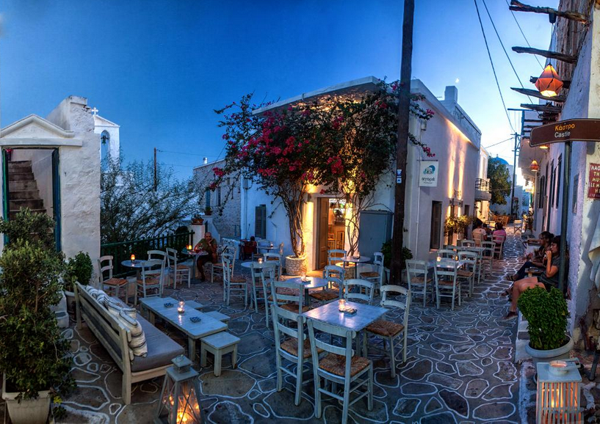


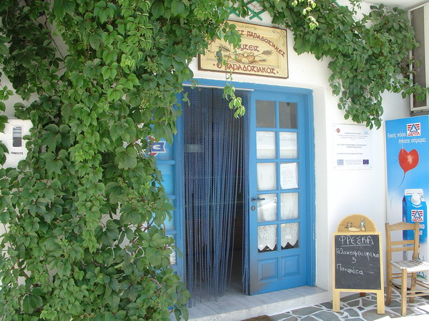

ΚΑΠΕΤΑΝ ΒΑΓΓΕΛΗΣ ΒΑΜΒΑΚΑΡΗΣ
